SADA DOKUMENTŮ – PŘÍMĚSTSKÝ FOTBALOVÝ TÁBOR SK JIZERAN

DOUBRAVA

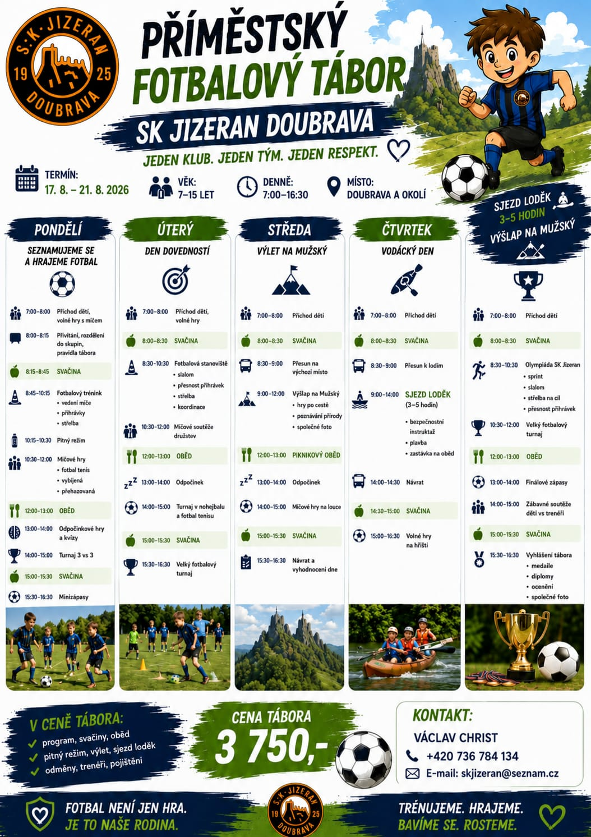

1. ZÁVAZNÁ PŘIHLÁŠKA na fotbalový příměstský tábor (17.8.-21.8.2026)
Jméno a příjmení dítěte: ____________________
Datum narození: ____________________
Adresa: ____________________
Zdravotní pojišťovna: ____________________
Jméno zákonného zástupce: ____________________
Telefon: ____________________
E-mail: ____________________
Podpis zákonného zástupce: ____________________

2. ZDRAVOTNÍ DOTAZNÍK
Alergie: ____________________
Užívané léky: ____________________
Omezení při sportu: ____________________
Plavec / neplavec: ____________________
Další důležité informace: ____________________

3. GDPR SOUHLAS
Souhlasím se zpracováním osobních údajů pro účely organizace tábora.
Datum a podpis: ____________________

4. FOTO A VIDEO SOUHLAS
☐ Souhlasím
☐ Nesouhlasím
s pořizováním fotografií a videí pro účely prezentace klubu.
5. PROHLÁŠENÍ O BEZINFEKČNOSTI
Prohlašuji, že dítě nevykazuje známky infekčního onemocnění.
Datum: 17.8.2026 Podpis zákonného zástupce: __________________________

6. SOUHLAS S VÝLETEM A SJEZDEM LODĚK
Souhlasím s účastí dítěte na výšlapu na Mužský a vodácké aktivitě.
Dítě umí / neumí plavat.
Podpis zákonného zástupce: ____________________

7. TÁBOROVÝ ŘÁD
Respektujeme se.
Posloucháme vedoucí a trenéry.
Neodcházíme bez dovolení.
Chováme se bezpečně.

8. INFORMACE PRO RODIČE
Termín: 17. 8. – 21. 8. 2026
Čas: 7:00–16:30
Cena: 3 750 Kč
Kontakt: Václav Christ, +420 736 784 134, skjizeran@seznam.cz
Prosíme o vyplnění přihlášky a zaslání na email skjizeran@seznam.cz a v kopii michaelaegrtova@gmail.com do 24.7.2026.
Stejně tak o úhradu částky 3750 kč do 24.7.2026 na účet SK Jizeran Doubrava 220096390/0300
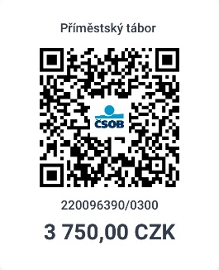
Na všechny malé fotbalisty se těší trenéři Šorda, Vašek, Fíďa

